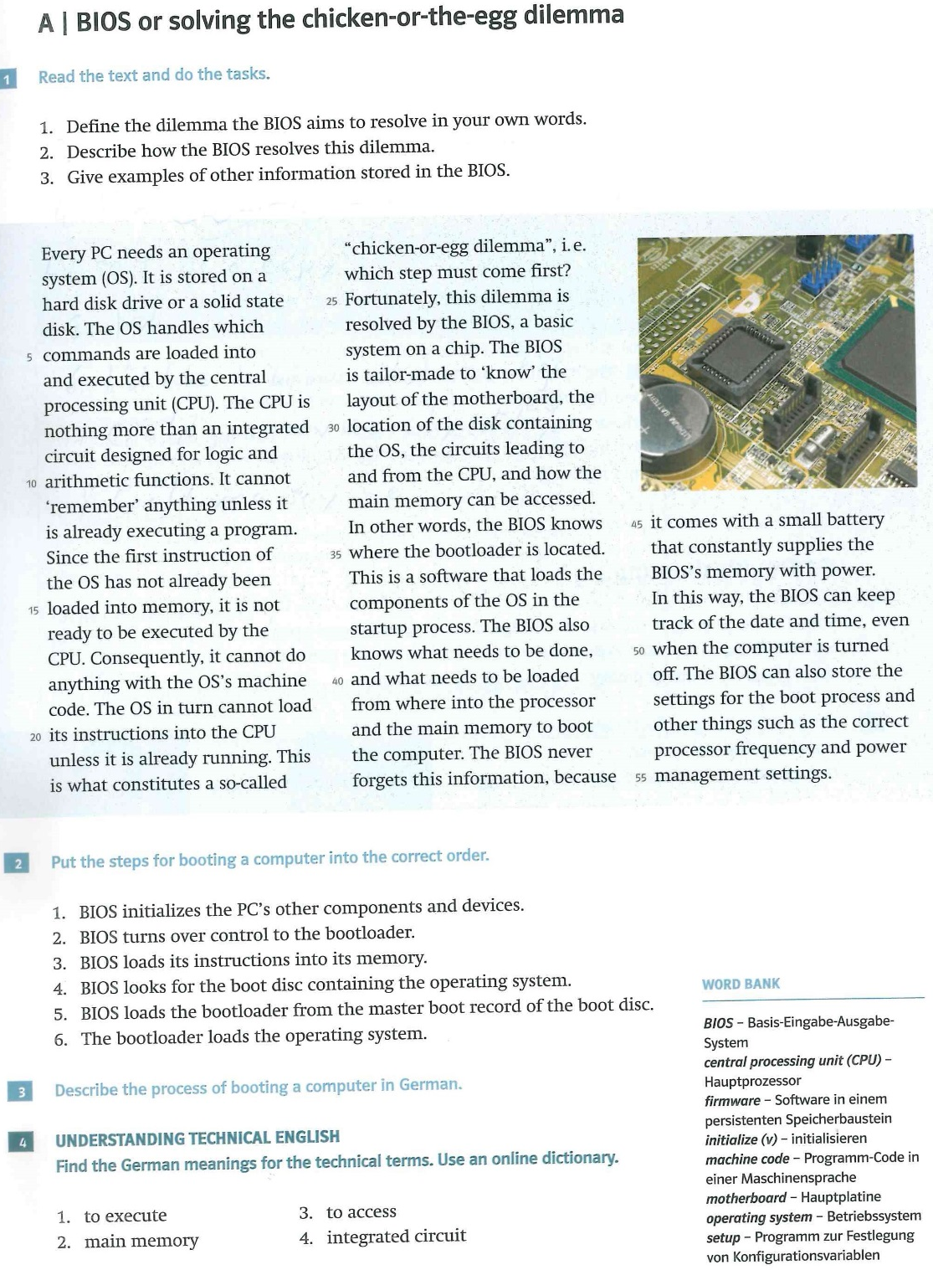
IT Milestones. Englisch für IT-Berufe.Ernst klett Verlag GmbH, Stuttgart 2013, pp 33-34

